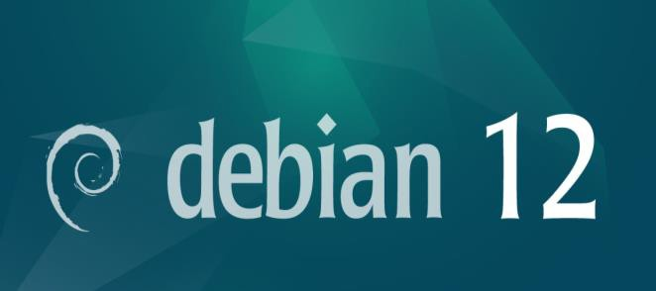

INSTALLATION DEBIAN 12 SUR VMWARE WORKSTATION PRO17

Présenté par :

STEJKOWSKI

Alexandre

Préambule

Dans le cadre de ma formation en deuxième année de BTS SIO option SLAM au lycée La Tournelle, j’ai réalisé l’installation de Debian 12 sur une machine virtuelle à l’aide de VMware. Ce projet m’a été confié par mon professeur d’informatique, dans le but d’approfondir mes compétences en virtualisation et en administration système.

Pour ce faire, j’ai d’abord téléchargé l'image ISO de Debian 12 depuis le site officiel, puis installé VMware Workstation afin de créer une machine virtuelle dédiée. Cette démarche m’a permis de me familiariser avec l’installation d'un système Linux sur une plateforme virtuelle, tout en apprenant à configurer les paramètres de la machine pour assurer un fonctionnement optimal.

Ce guide présente les différentes étapes de l’installation de Debian 12 sur VMware, depuis le téléchargement de l’ISO jusqu’à la configuration de la machine virtuelle, et s’adresse à toute personne souhaitant découvrir ou approfondir la virtualisation avec VMware.

Étape 1 : Il faut ajouter le chemin du fichier ISO téléchargé pour Debian 12, puis cliquer sur « Next ».

Étape 2 : Je devais maintenant choisir le système d'exploitation, puis sélectionner sa version dans le menu déroulant.

Étape 3 : Taper le nom de la Machine Virtuelle et indiquez son chemin d’installation si ce n’est pas déjà fait. (En l’occurrence ici, je l’avais déjà fait à l’étapes 1.) Une image contenant texte, Appareils électroniques, capture d’écran, affichage

Étape 4 : Étant donné que je ne prévoyais pas d'utiliser Debian 12 pour des tâches avancées, j'ai choisi une allocation de 60 Go pour l'espace disque, puis j'ai cliqué sur « Next » et sur la page suivante « Finish ».

Étape 5 : Une fois la machine virtuelle créée, je devais la lancé en cliquant sur « Power on this virtual machine ».

Étape 6 : Après avoir démarré Debian 12, il fallait cliquer sur « Graphical install » afin que l’utilisateur ai a la fin une interface graphique.

Étape 7 : Le premier réglage que j'ai dû effectuer était de sélectionner une langue pour l’assistant d'installation. Une fois la langue choisie, j'ai cliqué sur « Continuer ».

Étape 8 : Ici je devais séléctionner mon pays de résidence.

Étape 9 : La disposition du clavier dépend de la langue et de la région choisies. J'ai donc sélectionné la disposition de clavier que je souhaitais pour ma machine virtuelle Debian 12 sur VMware.

Étape 10 : Après avoir eu la configuration du réseaux, j’ai du taper dans cet page le nom de la machine.

Étape 11 : Ici j’ai du créer l’utilisateur et son mot de passe afin d’acceder au debian.

Étape 12 : Le processus de configuration des partitions du disque va maintenant commencer. La première étape consiste à choisir la méthode de partitionnement. Ici, la methode a choisir est « assisté, utiliser un disque entier ».

Étape 13 : Étant donné qu'un seul disque de stockage a été créé, il est déjà sélectionné pour le choix du disque approprié pour le partitionnement.

+

Étape 14 : j’appuie sur « non » car je n’ai pas d’autres supports.

Étape 15 : L'option suivante est facultative et concerne la participation à un sondage. Ici, j'ai choisi de ne pas y participer en sélectionnant « Non », puis j'ai cliqué sur « continuer ».

Étape 16 : Le choix d'un environnement de bureau lors de l'installation de Debian 12, ou de toute autre distribution Linux, est essentiel car toute l'expérience utilisateur en dépend. Ici, j'ai choisi l'environnement de bureau GNOME. J'ai également sélectionné l'option des utilitaires système.

Étape 17 : Après avoir fait toute l’installation, on doit redemarrer le système en cliquant sur « Continuer »

Étape 18 : Et enfin maintenan, j’ai la possibilité de me connecter sur Debian 12.

Conclusion

En conclusion, cette installation de Debian 12 sur une machine virtuelle avec VMware m’a permis de renforcer mes compétences techniques dans la virtualisation et l'administration de systèmes Linux. Grâce aux différentes étapes, de la préparation de l’ISO à la configuration complète de la machine virtuelle, j’ai pu acquérir une compréhension approfondie de l’installation et de la configuration d’un environnement Linux en toute autonomie. Ce projet a été un exercice enrichissant pour consolider mes connaissances en infrastructure informatique, et il me sera certainement utile pour de futurs projets en administration de systèmes et développement applicatif.